A题：电压控制LC振荡器
一、任务
设计并制作一个电压控制LC振荡器。
二、要求
1、基本要求
（1）振荡器输出为正弦波，波形无明显失真。
（2）输出频率范围：15MHz～35MHz。
（3）输出频率稳定度：优于10-3。
（4）输出电压峰-峰值：Vp-p=1V±0.1V。
（5）实时测量并显示振荡器输出电压峰-峰值，精度优于10％。
（6）可实现输出频率步进，步进间隔为1MHz±100kHz。
2、发挥部分
（1）进一步扩大输出频率范围。
（2）采用锁相环进一步提高输出频率稳定度，输出频率步进间隔为100kHz。
（3）实时测量并显示振荡器的输出频率。
（4）制作一个功率放大器，放大LC振荡器输出的30MHz正弦信号，限定使用E=12V的单直流电源为功率放大器供电，要求在50Ω纯电阻负载上的输出功率≥20mW，尽可能提高功率放大器的效率。
（5）功率放大器负载改为50Ω电阻与20pF电容串联，在此条件下50Ω电阻上的输出功率≥20mW，尽可能提高放大器效率。
（6）其它。
三、评分标准
项 目 满分
基本要求:设计与总结报告：方案比较、设计与论证，理论分析与计算，
电路图及有关设计文件，测试方法与仪器，测试数据及测试结果分析。 50
实际制作完成情况 50
发挥部分:完成第（1）项 5
完成第（2）项 15
完成第（3）项 5
完成第（4）项 10
完成第（5）项 10
其它 5
四、说明
1、需留出末级功率放大器电源电流IC0(或ID0)的测量端，用于测试功率放大器的效率。

B题：宽带放大器
一、任务
设计并制作一个宽带放大器。
二、要求
1、基本要求
（1）输入阻抗≥1kΩ；单端输入，单端输出；放大器负载电阻 。
（2）3dB通频带10kHz～6MHz，在20kHz～5MHz频带内增益起伏≤1dB。
（3）最大增益≥40dB，增益调节范围10dB～40dB（增益值6级可调，步进间隔6dB，增益预置值与实测值误差的绝对值≤2dB），需显示预置增益值。
（4）最大输出电压有效值≥3V，数字显示输出正弦电压有效值。
（5）自制放大器所需的稳压电源。
2、发挥部分
（1）最大输出电压有效值≥6V。
（2）最大增益≥58dB (3dB通频带10kHz～6MHz，在20kHz～5MHz频带内增益起伏≤1dB)，增益调节范围10dB～58dB（增益值9级可调，步进间隔6dB，增益预置值与实测值误差的绝对值≤2dB），需显示预置增益值。
（3）增加自动增益控制（AGC）功能，AGC范围≥20dB，在AGC稳定范围内输出电压有效值应稳定在 4.5V≤Vo≤5.5V内（详见说明4）。
（4）输出噪声电压峰-峰值VoN ≤0.5V。
（5）进一步扩展通频带、提高增益、提高输出电压幅度、扩大AGC范围、减小增益调节步进间隔。
（6）其它。
三、评分标准
项 目 满分
基本要求:设计与总结报告：方案比较、设计与论证，理论分析与计算，
电路图及有关设计文件，测试方法与仪器，测试数据及测试结果分析。 50
实际制作完成情况 50
发挥部分:完成第（1）项 10
完成第（2）项 12
完成第（3）项 7
完成第（4）项 2
完成第（5）项 16
其它 3
四、说明
1、基本要求部分第（3）项和发挥部分第（2）项的增益步进级数对照表如下：
增益步进级数 1 2 3 4 5 6 7 8 9
预置增益值（dB） 10 16 22 28 34 40 46 52 58
2、发挥部分第（4）项的测试条件为：输入交流短路，增益为58dB。
3、宽带放大器幅频特性测试框图如下图所示：
主题相关图片:
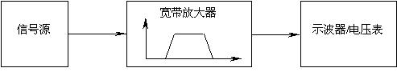
4、AGC电路常用在接收机的中频或视频放大器中，其作用是当输入信号较强时，使放大器增益自动降低；当信号较弱时，又使其增益自动增高，从而保证在AGC作用范围内输出电压的均匀性，故AGC电路实质是一个负反馈电路。
主题相关图片:
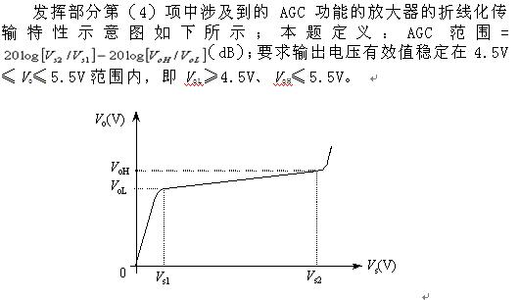

C题：低频数字式相位测量仪
一、任务
设计并制作一个低频相位测量系统，包括相位测量仪、数字式移相信号发生器和移相网络三部分，示意图如下：
主题相关图片:
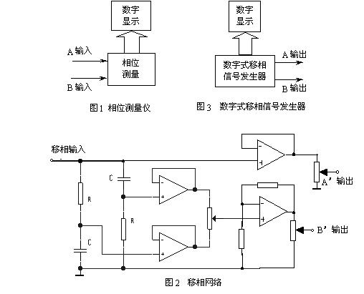
二、要求
1、基本要求
（1）设计并制作一个相位测量仪（参见图1）
a．频率范围：20Hz～20kHz。
b．相位测量仪的输入阻抗≥100k 。
c．允许两路输入正弦信号峰-峰值可分别在1V～5V范围内变化。
d．相位测量绝对误差≤2°。
e．具有频率测量及数字显示功能。
f． 相位差数字显示：相位读数为0o~359.9o，分辨力为0.1°。
（2）参考图2制作一个移相网络
a．输入信号频率：100Hz、1kHz、10kHz。
b．连续相移范围：－45°～＋45°。
c．A＇、B＇输出的正弦信号峰-峰值可分别在0.3V～5V范围内变化。
2．发挥部分
（1）设计并制作一个数字式移相信号发生器（图3），用以产生相位测量仪所需的输入正弦信号，要求：
a．频率范围：20Hz～20kHz，频率步进为20Hz，输出频率可预置。
b．A、B输出的正弦信号峰-峰值可分别在0.3V～5V范围内变化。
c．相位差范围为0～359°，相位差步进为1°，相位差值可预置。
d．数字显示预置的频率、相位差值。
（2）在保持相位测量仪测量误差和频率范围不变的条件下，扩展相位测量仪输入正弦电压峰-峰值至0.3V～5V范围。
（3）用数字移相信号发生器校验相位测量仪，自选几个频点、相位差值和不同幅度进行校验。
（4）其它。
三、评分标准
项 目 满分
基本要求:设计与总结报告：方案比较、设计与论证，理论分析与计算，
电路图及有关设计文件，测试方法与仪器，测试数据及测试结果分析。 50
实际制作完成情况 50
发挥部分:完成第（1）项 22
完成第（2）项 6
完成第（3）项 12
其它 10
四、说明
1、移相网络的器件和元件参数自行选择，也可以自行设计不同于图2的移相网络。
2、基本要求（2）项中，当输入信号频率不同时，允许切换移相网络中的元件。
3、相位测量仪和数字移相信号发生器互相独立，不允许共用控制与显示电路。

D题：简易逻辑分析仪
一、任务
设计并制作一个8路数字信号发生器与简易逻辑分析仪，其结构框图如图1所示：
主题相关图片:
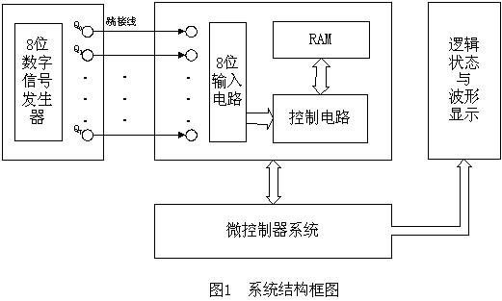
二、要求
1、基本要求
（1）制作数字信号发生器
能产生8路可预置的循环移位逻辑信号序列，输出信号为TTL电平，序列时钟频率为100Hz，并能够重复输出。逻辑信号序列示例如图2所示。
（2）制作简易逻辑分析仪
a．具有采集8路逻辑信号的功能，并可设置单级触发字。信号采集的触发条件为各路被测信号电平与触发字所设定的逻辑状态相同。在满足触发条件时，能对被测信号进行一次采集、存储。
b．能利用模拟示波器清晰稳定地显示所采集到的8路信号波形，并显示触发点位置。
c．8位输入电路的输入阻抗大于50kΩ，其逻辑信号门限电压可在0.25~4V范围内按16级变化，以适应各种输入信号的逻辑电平。
d．每通道的存储深度为20bit。
主题相关图片:
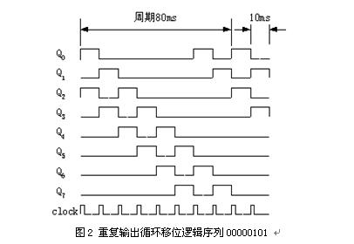
2．发挥部分
（1）能在示波器上显示可移动的时间标志线，并采用LED或其它方式显示时间标志线所对应时刻的8路输入信号逻辑状态。
（2）简易逻辑分析仪应具备3级逻辑状态分析触发功能，即当连续依次捕捉到设定的3个触发字时，开始对被测信号进行一次采集、存储与显示，并显示触发点位置。3级触发字可任意设定（例如：在8路信号中指定连续依次捕捉到两路信号11、01、00作为三级触发状态字）。
（3）触发位置可调（即可选择显示触发前、后所保存的逻辑状态字数）。
（4）其它（如增加存储深度后分页显示等）。
三、评分标准
项 目 满分
基本要求:设计与总结报告：方案比较、设计与论证，理论分析与计算，
电路图及有关设计文件，测试方法与仪器，测试数据及测试结果分析。 50
实际制作完成情况 50
发挥部分:完成第（1）项 18
完成第（2）项 18
完成第（3）项 5
其它 9
四、说明
1、系统结构框图中的跳接线必须采取可灵活改变的接插方式。
2、数字信号的采集时钟可采用来自数字信号发生器的时钟脉冲clock。
3、测试开始后，参赛者不能对示波器进行任何调整操作。
4、题中涉及的“字”均为多位逻辑状态。如图2中纵向第一个字为一个8位逻辑状态字（00000101），而发挥部分中的3级触发字为2位逻辑状态。.

E题：简易智能电动车
一、任务
设计并制作一个简易智能电动车，其行驶路线示意图如下：
主题相关图片:
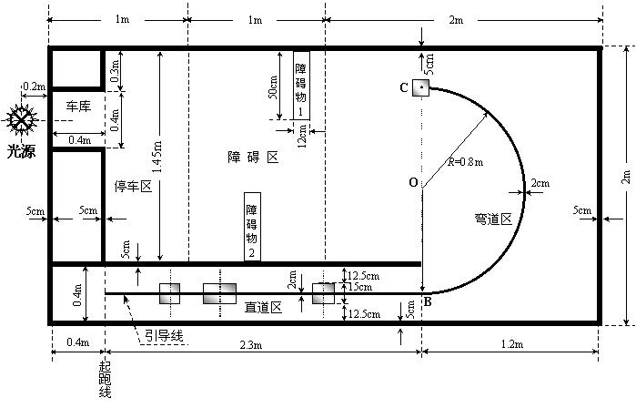
二、要求
1、基本要求
（1）电动车从起跑线出发（车体不得超过起跑线），沿引导线到达B点。在“直道区”铺设的白纸下沿引导线埋有1~3块宽度为15cm、长度不等的薄铁片。电动车检测到薄铁片时需立即发出声光指示信息，并实时存储、显示在“直道区”检测到的薄铁片数目。
（2）电动车到达B点以后进入“弯道区”，沿圆弧引导线到达C点（也可脱离圆弧引导线到达C点）。C点下埋有边长为15cm的正方形薄铁片，要求电动车到达C点检测到薄铁片后在C点处停车5秒，停车期间发出断续的声光信息。
（3）电动车在光源的引导下，通过障碍区进入停车区并到达车库。电动车必须在两个障碍物之间通过且不得与其接触。
（4）电动车完成上述任务后应立即停车，但全程行驶时间不能大于90秒，行驶时间达到90秒时必须立即自动停车。
2、发挥部分
（1）电动车在“直道区”行驶过程中，存储并显示每个薄铁片（中心线）至起跑线间的距离。
（2）电动车进入停车区域后，能进一步准确驶入车库中，要求电动车的车身完全进入车库。
（3）停车后，能准确显示电动车全程行驶时间。
（4）其它。
三、评分标准
项 目 满分
基本要求:设计与总结报告：方案比较、设计与论证，理论分析与计算，
电路图及有关设计文件，测试方法与仪器，测试数据及测试结果分析。 50
实际制作完成情况 50
发挥部分:完成第（1）项 15
完成第（2）项 17
完成第（3）项 8
其它 10
四、说明
1、跑道上面铺设白纸，薄铁片置于纸下，铁片厚度为0.5～1.0mm。
2、跑道边线宽度5cm，引导线宽度2cm，可以涂墨或粘黑色胶带。示意图中的虚线和尺寸标注线不要绘制在白纸上。
3、障碍物1、2可由包有白纸的砖组成，其长、宽、高约为50cm × 12cm × 6cm，两个障碍物分别放置在障碍区两侧的任意位置。
4、电动车允许用玩具车改装，但不能由人工遥控，其外围尺寸（含车体上附加装置）的限制为：长度≤35cm，宽度≤15cm。
5、光源采用200W白炽灯，白炽灯泡底部距地面20cm，其位置如图所示。
6、要求在电动车顶部明显标出电动车的中心点位置，即横向与纵向两条中心线的交点。

F题：液体点滴速度监控装置
一、任务
设计并制作一个液体点滴速度监测与控制装置，示意图如右图所示。
主题相关图片:
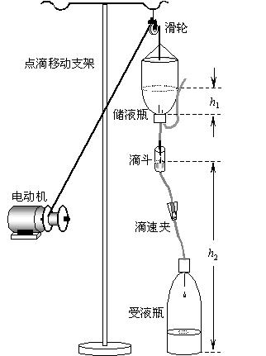
二、要求
1、基本要求
（1）在滴斗处检测点滴速度，并制作一个数显装置，能动态显示点滴速度（滴/分）。
（2）通过改变h2控制点滴速度，如右图所示；也可以通过控制输液软管夹头的松紧等其它方式来控制点滴速度。点滴速度可用键盘设定并显示，设定范围为20~150(滴/分)，控制误差范围为设定值 10% 1滴。
（3）调整时间≤3分钟（从改变设定值起到点滴速度基本稳定，能人工读出数据为止）。
（4）当h1降到警戒值（2~3cm）时，能发出报警信号。
2、发挥部分
设计并制作一个由主站控制16个从站的有线监控系统。16个从站中，只有一个从站是按基本要求制作
的一套点滴速度监控装置，其它从站为模拟从站 (仅要求制作一个模拟从站)。
（1）主站功能：
a．具有定点和巡回检测两种方式。
b．可显示从站传输过来的从站号和点滴速度。
c．在巡回检测时，主站能任意设定要查询的从站数量、从站号和各从站的点滴速度。
d．收到从站发来的报警信号后，能声光报警并显示相应的从站号；可用手动方式解除报警状态。
（2）从站功能：
a．能输出从站号、点滴速度和报警信号；从站号和点滴速度可以任意设定。
b．接收主站设定的点滴速度信息并显示。
c．对异常情况进行报警。
（3）主站和从站间的通信方式不限，通信协议自定，但应尽量减少信号传输线的数量。
（4）其它。
三、评分标准
项 目 满分
基本要求:设计与总结报告：方案比较、设计与论证，理论分析与计算，
电路图及有关设计文件，测试方法与仪器，测试数据及测试结果分析。 50
实际制作完成情况 50
发挥部分:完成第（1）项 22
完成第（2）项 13
完成第（3）项 5
其它 10
四、说明
1、控制电机类型不限，其安装位置及安装方式自定。
2、储液瓶用医用250毫升注射液玻璃瓶（瓶中为无色透明液体）。
3、受液瓶用1.25升的饮料瓶。
4、点滴器采用针柄颜色为深蓝色的医用一次性输液器（滴管滴出20点蒸馏水相当于1ml±0.1ml）。
5、赛区测试时，仅提供医用移动式点滴支架，其高度约1.8m，也可自带支架；测试所需其它设备自备。
6、滴速夹在测试开始后不允许调节。
7、发挥部分第（2）项从站功能中，c中的“异常情况”自行确定。

